桃園市國民小學書包減重訪視紀錄表

訪視學校： 中壢區華勛國民小學
學校班級數：■25班以上 □13～24班 □12班以下
訪視時間： 105 年 5 月 24 日
檢核項目：
項目 | 是否符合 | 說明
一、抽測次數：每學期至少二次，上學期為10、12月，下學期為3、5月。 | 是 | 抽測日期為5/24
二、抽測人數：25班以下不得低於全校總人數之10％；25班以上不得低於全校總人數之5％。 | 是 | 81÷1466＝5.5％
三、定期抽測後下月15日前上網填報當月「學生書包減重檢核紀錄表」並分析結果，研議具體改進措施。（附件一） | 是 | 已完成
四、每學期至少辦理一次以上書包減重宣導教育，以落實執行成效。 | 是 | 5/19朝會宣導
五、學校辦理之各項宣導或學藝競賽等資料，應列冊建檔。 | 是 | 已完成
督導缺失改善紀錄表：
1.加強宣導書包減重的重要；
2.書本、物品過多，請老師指導學生每日整理書包，並請學生與家長商量才藝班課程與物品的安排，減輕書包重量。
學校代表簽名：（請註明職稱）
訪視委員簽名：
附註一：本表請訪視委員填寫後，於 年 月 日（星期 ）前送教育局體育保健科彙整。

桃園市華勛國民小學書包減重訪視照片
訪視學校：中壢區華勛國民小學
訪視時間：105 年 5 月 24 日 15 時
訪視委員：
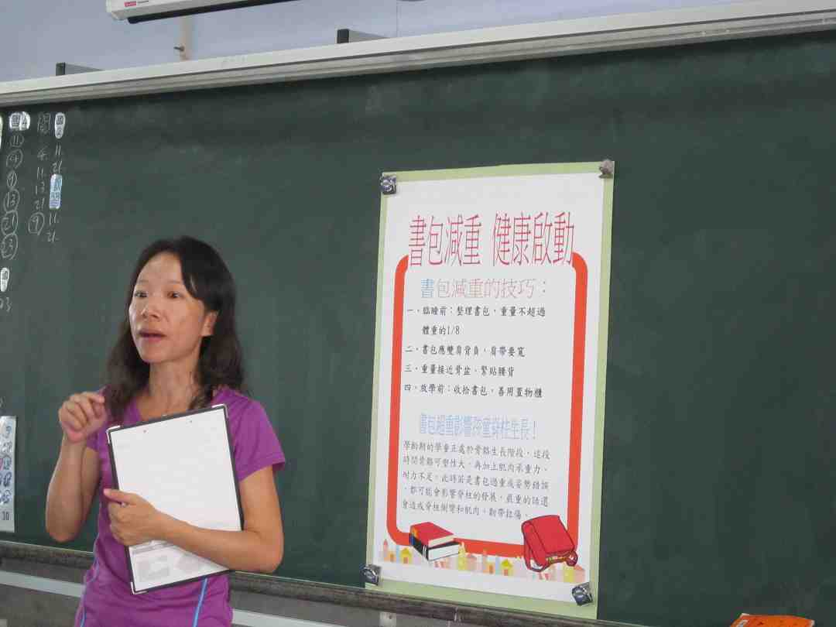 | 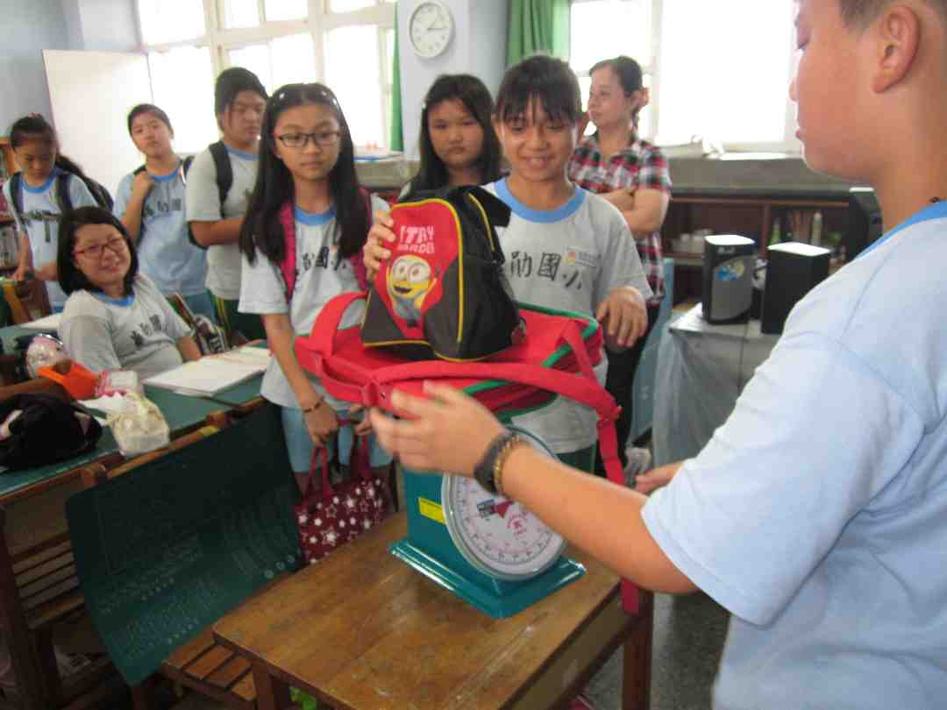
班級進行書包減重宣導 | 學生排隊依序進行書包重量測量
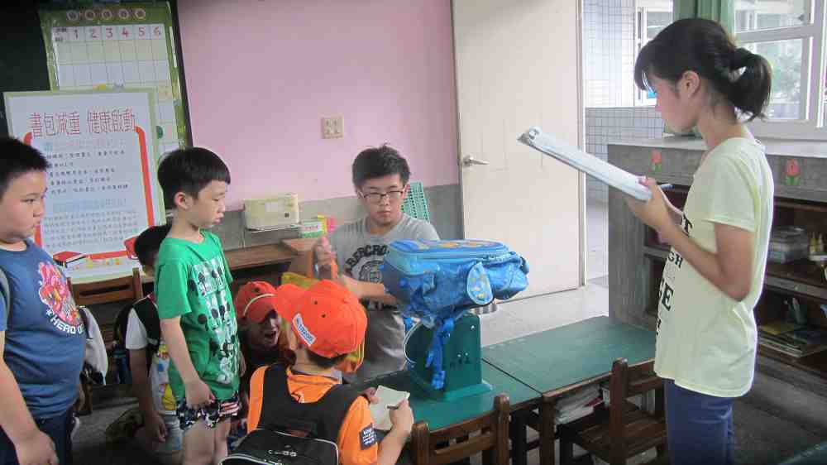 | 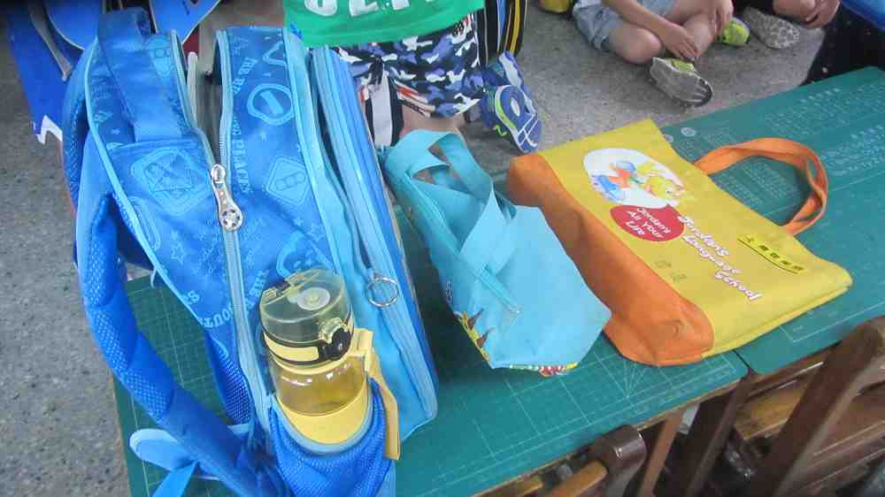
衛生隊協助進行書包及隨身物品秤重 | 書包過重原因－物品太多、水壺太重
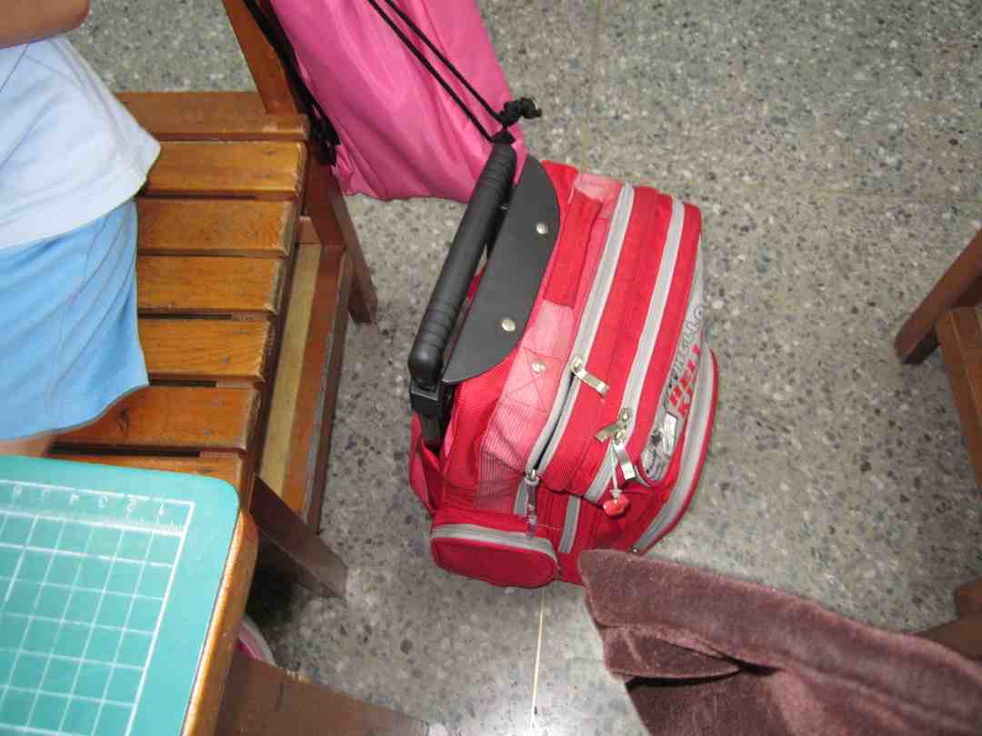 | 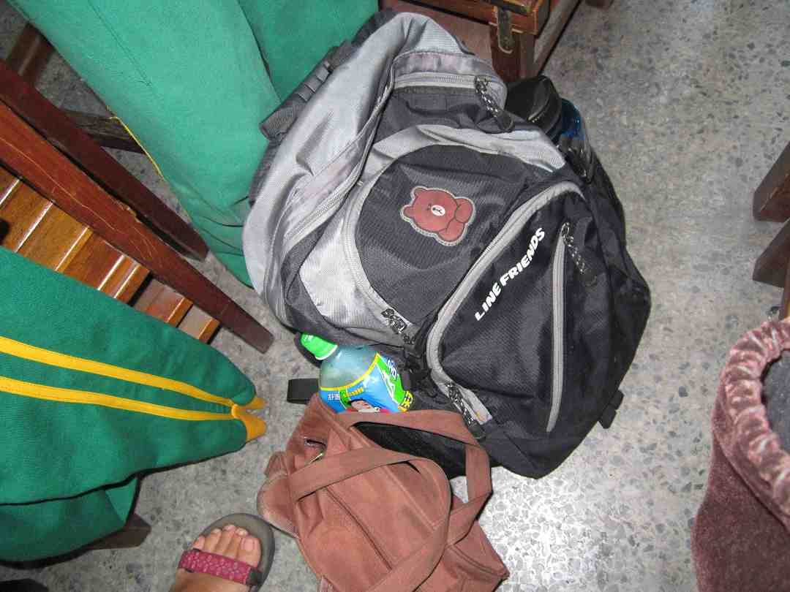
書包過重原因－書包本身重量重 | 書包過重原因－書籍、物品過多

